УСТЬ-КЕМСКИЙ ВЕСТНИК

№2 от 10.02.2025 года

Горящая зола – источник опасности, который может привести к пожарам.
С приходом холодов жители частных домов начинают активно использовать печи для отопления своих жилищ. Однако, зола, образующаяся в процессе топки, представляет собой источник потенциальной опасности. Чтобы избежать возникновения пожаров, необходимо правильно утилизировать эту золу.
Утилизация золы в частном доме.
Для утилизации золы в условиях частного дома рекомендуется следовать простым инструкциям:
1. Поместите золу в металлическое ведро и обильно залейте водой, чтобы она полностью скрылась под водой.
2. Если нет возможности залить золу водой, плотно накройте её крышкой и разместите в прохладном и защищённом от ветра месте, вдали от легковоспламеняющихся материалов, таких как дерево и картон.
3. Через несколько часов, когда зола полностью остынет, её можно утилизировать в мусорный контейнер.
Другие способы утилизации золы.
Кроме того, золу можно использовать и другими способами:
1. В качестве удобрения. Зола содержит множество питательных веществ, которые могут быть полезны для растений. Однако перед её использованием в качестве удобрения необходимо убедиться, что она не содержит вредных примесей.
2. Для засыпки ям и выравнивания участков. Зола может служить доступным материалом для выравнивания участков или засыпки ям, что делает её экономичным решением.
3. Для производства строительных материалов, таких как шлакоблоки или зольный кирпич.
В случае возникновения пожара следует немедленно сообщить о случившемся в пожарную охрану по телефонам 101 или 112.
Инструктор ППП ПЧ-123 ОПО-2 Наталья Александровна Печерская
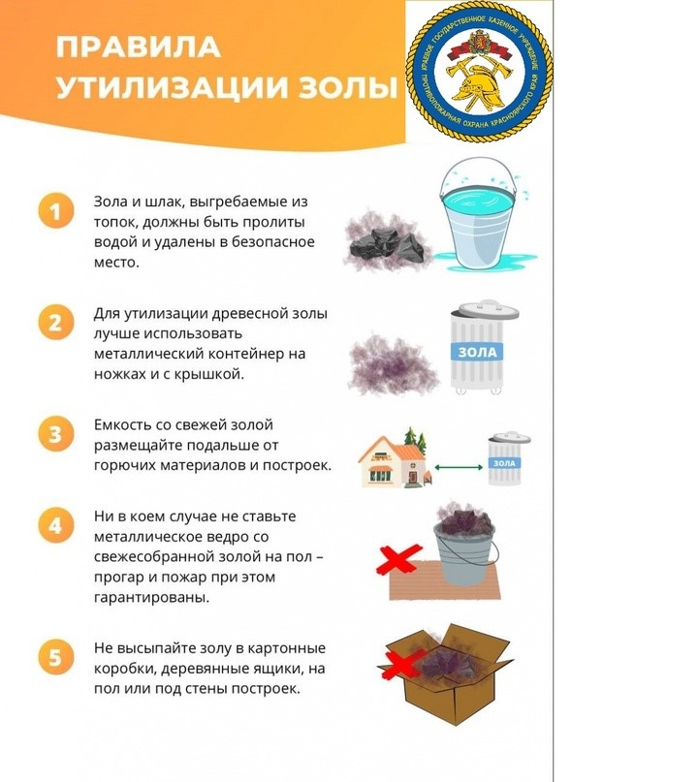

Учредитель:  Глава Усть-Кемского сельсовета Усть-Кемь А.И. Марсал | Ответственный за выпуск  Р.А.Попов | Отпечатано в администрации Усть-Кемского  сельсовета по адресу: п. Усть-Кемь  ул. Калинина 13 тел.77- 2-21  тираж 50 экземпляров

